Муниципальное дошкольное образовательное учреждение
«Детский сад № 9» г. Ярославль

Конспект занятия
«Знаки дорожные знать каждому положено».
в подготовительной группе
с использованием
программируемого мини-робота Bee-Bot «Умная пчела»

Авторы – педагоги:
Гнездилова Татьяна Петровна;
Теплова Елена Александровна.

Г. Ярославль 2023г.

Пояснительная записка

Робототехника − новый тренд в образовании.
Роботизация, без преувеличения, затрагивает абсолютно все сферы современного мира: все большее число задач, которые ранее выполнялись вручную, поручаются машинам, а уроки робототехники в школе и детском саду − это будущее, которое уже пришло в нашу жизнь.
Занятия, на которых ребенок программирует роботов, а иногда и создает их, не только готовят детей к будущему, где кибермашины становятся все более частыми помощниками человека, но и формируют новый способ мышления, основанный на простейших знаниях алгоритмики, формальной логики, законов движения, механики, математики, навыках командной работы и умении творчески подходить к решению задач.
Данное занятие ориентировано на детей дошкольного возраста. Дети программируют маршрут перемещения робота по карте и одновременно с этим закрепляют правила дорожного движения. А элементарные знания о пространстве и элементарные навыки ориентации необходимы для подготовки детей к школе. И кроме того: освоение Правил дорожного движения совершенно невозможно без элементарных знаний о пространстве.
Данный материал подскажет как можно использовать в образовательной деятельности робо-пчелу, а так же может быть полезен для воспитателей ДОУ, педагогов дополнительного образования, работающих с дошкольниками для формирования основ начального программирования и ознакомления детей с правилами дорожного движения.

Используемые материалы и оборудование: мини-карта города; мини-робо Bee-Bot «Умная пчела»; аудиозаписи; макет автобуса; рули; светофор – регулировщика; пазлы – машин: рисунки детей по рассказам; макет зебры.

Используемые методы: словесный, наглядный, игровой, практико – ориентированный, метод проблемного обучения.

Предварительная работа:
- Дети знакомиться с работой мини-робо Bee-Bot «Умная пчела».
- Изучают дорожные знаки, правила дорожного движения и виды транспорта.
- Рисуют сюжетные картинки по прочитанным рассказам.
- Беседы: «Сигналы светофора»; «Дорожные знаки, правила перехода улиц и дорог».
- Чтение художественной литературы: Б. Житков «Светофор»; С. Волкова «Про правила дорожного движения»; О. Бедарев «Азбука безопасности»; В.Клименко «Происшествия с игрушками»; С. Михалков «Три чудесных цвета», «Моя улица», «Скверная история», «Если сигнал загорелся красный»; В. Иришин «Прогулка по городу»; Н. Кончаловская «Самокат», Д. Хурманек «Перекресток»;
- Дидактические игры: «Я- водитель», «Дорожные знаки»,
«Спецтранспорт».

Цель: Отработка практических навыков (регулировка, настройка и управление программируемым объектом) при планировании маршрута для мини-робота Bee-Bot «Умная пчела».

Задачи:
Образовательные:
- Учить ориентироваться в пространстве и на плоскости с помощью плана-карты, схем, словесной установки.
- Закрепить и обобщить знания детей о правилах поведения на дороге и улице. полученных на занятиях, через эмоциональное восприятие.

Развивающие:
- Развивать навыки практически применять полученные знания дорожного движения.
-Развивать у детей алгоритм безопасного поведения в тех или иных дорожных ситуациях, закрепить его через игровую форму.
- Развивать зрительное и слуховое внимание, логическое мышление.

Воспитательные:
- Воспитывать правильное поведение на дорогах.
- Воспитывать доброжелательные взаимоотношения между детьми, умение согласовывать свои действия в команде.

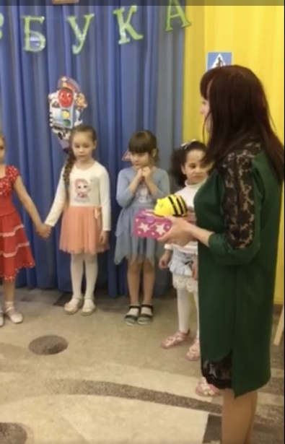
Ход занятия
Педагог: Ребята, а вы любите путешествовать?
Ответ детей: Да!
Педагог: - Я предлагаю вам, отправиться в путешествие по городу. У нас есть мини карта нашего путешествия.

Музыка Энтина «Сюрприз», вносится волшебная коробочка.
Педагог: Вы хотите узнать, что в ней?
Ответ детей: Да!
Педагог: Для этого нам нужно отгадать загадку.
По полям она летает,
И цветочки опыляет.
В ульях обществом живет
Мед в тех ульях круглый год!
А для тех, кто ей мешает,
Она жало поднимает.
Лапок 6 и 2 крыла,
Все зовут ее …. (пчела).

Педагог: - Правильно, робо- пчелка наша гостья. И она тоже вместе с нами хочет совершить путешествие. Мы с вами не первый год изучаем правила безопасного поведения на дороге и дорожные знаки, и давайте с ними познакомим нашу гостью.
Но прежде, давайте вспомним основные части улицы.
- На какие части делится улица? (Тротуар, проезжая часть).
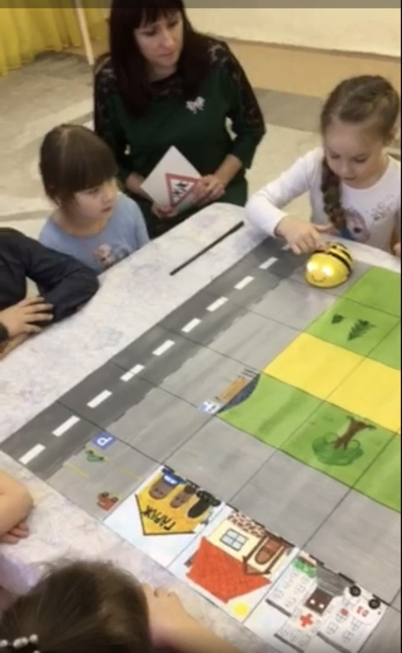
- Для чего нужен тротуар? Проезжая часть? (тротуар – для безопасного движения пешеходов, проезжая часть – для движения транспорта)
- А почему зимой на улице нужно быть особенно внимательным и осторожным? (сугробы на обочине; сужение дороги из-за неубранного снега; стоящая заснеженная машина; скользкие дороги, тротуары)
Ответы детей.

Педагог: Теперь мы смело сможем отправляться в путь. На улице много разных дорожных знаков. Каждый знак имеет свое назначение.
- На какие виды делятся дорожные знаки? (Знаки бывают предупреждающие, запрещающие и информационно-указательные).
- Для чего нужны знаки?
Ответы детей.

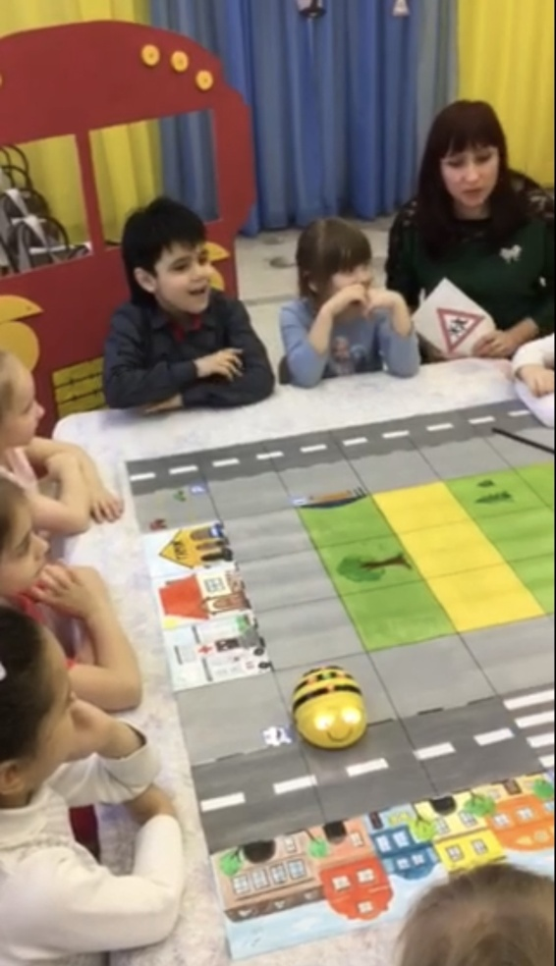
Педагог: Давайте поможем пчелке дойти до первого знака. А чтобы узнать к какому знаку мы пойдем, вы должны отгадать загадку и показать этот дорожный знак, о котором говорится в загадке.
Я знак дорожных правил
Я машину здесь поставил.
На стоянку у ограды
Отдыхать ей тоже надо.
(Знак « Р»). Что он означает? ( Здесь могут парковаться машины).
- Кто поможет пчелке дойти до этого знака?
- В какую сторону пойдет пчелка и сколько шагов ей нужно сделать?
(Ребенок выстраивает маршрут для робо – пчелы: 4 шага вперед, запустить программу[GO] )

Педагог: А какое справа находится здание? (Гараж). Здесь, находятся машины специального назначения. Вы хотите узнать, какие машины находятся в гараже?
- Сейчас ребята прочитают о них стихи. (Достаем картинку из гаража -Пожарная, Скорая, Снегоуборочная машина)
1.«Скорая помощь»
Помощь скорая» спешит,
Громко, громко всем гудит:
— Дайте мне скорей дорогу!
Мчусь я быстро на подмогу,
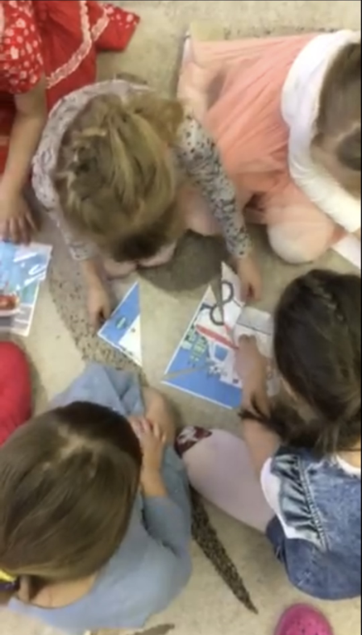
Чтоб больным скорей помочь
Утром, днем и даже в ночь.
Еду, чтобы жизнь спасти,
До больницы довезти
Всех, кто очень сильно болен.
Будет врач тогда доволен.
Вызывайте — 0 и 3.
«Скорая» всегда в пути.
2.Пожарная машина
Пожарные машины
Спешат на помощь людям.
Там, где пожар случился,
Расчет пожарный нужен.
Все видят яркий красный цвет,
Все слышат звук тревожный.
И для пожарных путь открыт.
Им и без правил можно.
3.Снегоуборочная машина
Снег дороги завалил —
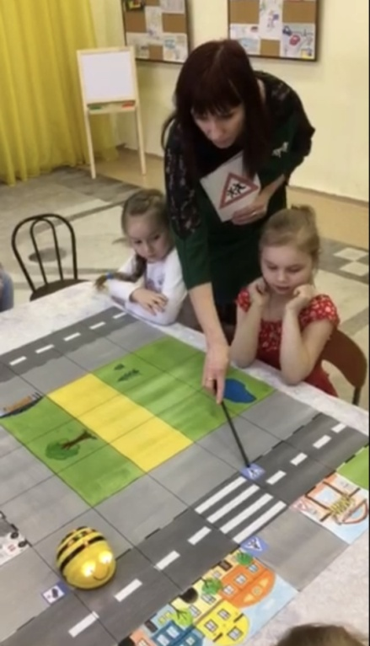
Транспорт сразу загрустил.
Не проехать, не пройти,
Лишь завалы на пути.
Что же делать? Как же быть?
Где лопаты раздобыть?
Помощь скорая спешит,
Транспортером все гремит.
Загребает лопастями,
В бой вступает со снегами.
Так машина чистит снег,
Всех спасает от помех.
Снегоуборочной ее зовут
Зимою на дорогах ждут.
Дидактическая игра «Собери машину»
(Достаем конверты из гаража и собираем пазлы группами по 3 чел)

Педагог: Движемся к следующему знаку. Отгадываем след загадку
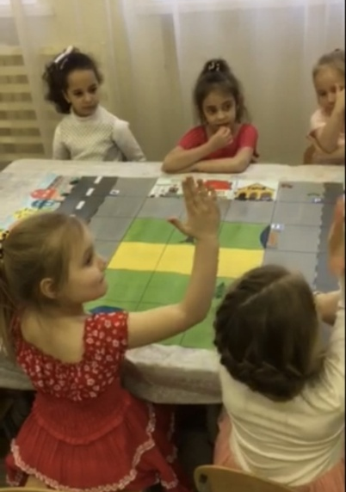
Этот знак для тех, кто болен
Кто здоровьем не доволен,
Придорожный Айболит
Вас подлечит исцелит.
(Знак «Пункт медицинской помощи». )

- Как называется этот знак? Покажите его на нашей карте. В каком случае на дороге устанавливают данный знак? Для чего?
- В какую сторону пойдет пчелка и сколько шагов ей нужно сделать? (Ребенок выстраивает маршрут для робо – пчелы: X- очистить память, поворот на налево 90%, 4 шага вперед, GO)

-В каких случаях человек обращается за мед помощью?
- Если люди не соблюдают ПДД, что может случиться?
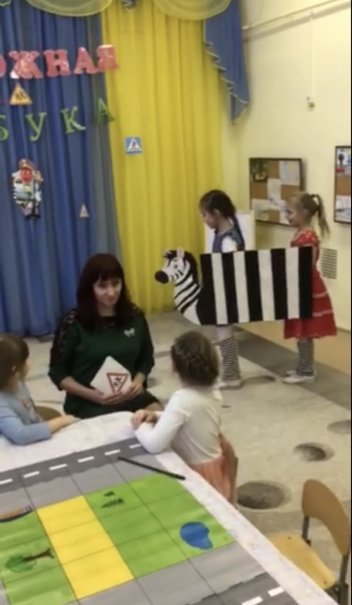
- Если случилась авария, какие первые действия мы должны выполнить?
Ответы детей:(позвонить по «03», или «112» - служба спасения, вызвать скорую помощь, обратиться к взрослым)
Педагог: Идем к следующему знаку. А чтобы добраться до след знака нужно разгадать загадку .
Этой зебры на дороге,
Я нисколько не боюсь.
Если все вокруг в порядке,
По полоскам в путь пущусь (Знак «Пешеходный переход»)
Звучит музыка. Выходит и танцует «Зебра».
Девочки-зебры: 1,2,3,4,5 вышла зебра поскакать.
Педагог: Не должна ты скакать, а должна здесь лежать. (На карту кладем «Зебру» к знаку «Пешеходный переход»)
- В какую сторону пойдет пчелка и сколько шагов ей нужно сделать?
(Выстраиваем маршрут для робо – пчелы: X, поворот на налево 90%, 2 шага вперед, GO)
Педагог: Какое устройство помогает нам перейти улицу в самых опасных участках дороги? (Светофор). Напомните правила светофора.
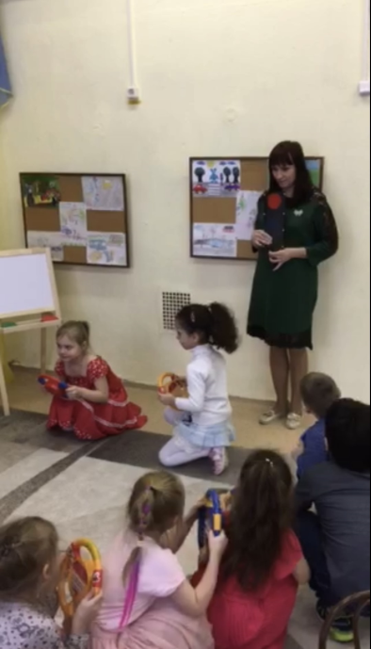
Ответы детей.

Физкультминутка «Светофор»
(Дети под музыку бегут по кругу на зеленый свет светофора, на желтый – останавливаются, на красный – приседают)
Педагог: Идем к след знаку.
Загадка. Эй, водитель, осторожно!
Ехать быстро невозможно.
Знают люди все на свете –
В этом месте ходят дети!
(Знак «Осторожно дети»)
- Покажите, ребята этот знак.
- Давайте поможем робо-пчелке дойти до этого знака.
- В какую сторону пойдет пчелка и сколько шагов ей нужно сделать?
(Выстраиваем маршрут для робо – пчелы: X, поворот на направо 90%, 2шага вперед, GO)
- А как вы думаете, почему он здесь, этот знак?
Ответы детей.
Педагог: Да, ребята, потому что здесь находится школа искусств, в которой дети учатся рисовать.
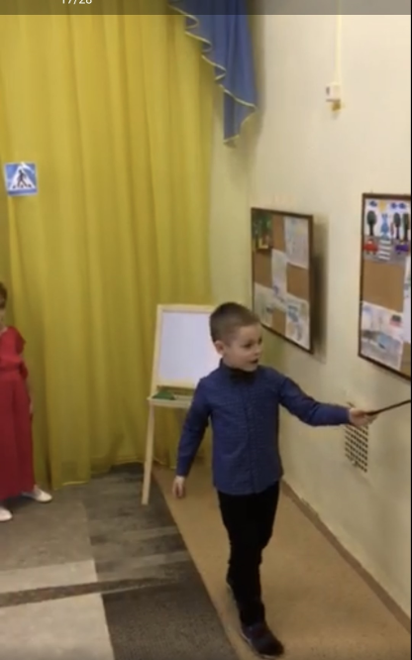
И сегодня в ней организована выставка рисунков.
Давайте пройдем и рассмотрим рисунки
(Вопросы по рисункам и игра)
- Чему посвящены рисунки?
- Что тут нарисовано?
- Какие знаки изображены на рисунках?
- Правильно ли дети соблюдают ПДД?
- А где они их нарушают?
- Что они делают неправильно?
- Молодцы, ребята, все сказали правильно. А теперь игра на внимание.
Я буду зачитывать вопросы и если вы согласны с утверждением, то дружно говорите фразу:
«Это я, это я, это все мои друзья!». Если не согласны – молчите.
1.Кто из вас идет вперед только там, где переход?
2. Знает кто, что красный свет – это значит хода нет?
3. Кто машины пропускает ПДД все соблюдает?
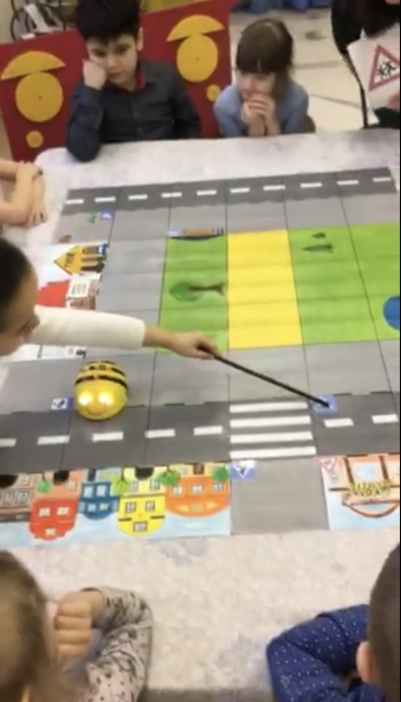
4. Кто летит вперед так скоро, что не видит светофора?
5. Кто пинает мяч веселый на дороге без разбора?
6. Кто из вас в маршрутке тесной уступил старушке место?

Педагог: Наше путешествие продолжается, движемся к следующему знаку. Отгадываем загадку.
В этом месте пешеход
Терпеливо транспорт ждет.
Он пешком устал шагать
Хочет пассажиром стать.
Здесь толпится народ
Автобус скоро подойдет (знак «Остановка»)
- Покажите, ребята этот знак.
- Давайте поможем робо-пчелке дойти до этого знака.
- В какую сторону пойдет пчелка и сколько шагов ей нужно сделать?
(Выстраиваем маршрут для робо – пчелы: X, 2 поворота на направо 90%, 6 шагов вперед, поворот налево 90%, 1 шаг вперед, GO)
- Ребята, а для чего нужны дорожные знаки?
Ответы детей.
(Благодаря дорожным знакам на улицах царит порядок. Водители знают с какой скоростью можно ехать, где парковаться и заправить машину. Пешеходы могут спокойно переходить дорогу.)
Педагог: Мы подошли к остановке, а чтобы возвратиться нам в детский сад, давайте сядем на автобус и с веселой песенкой поедем в дет сад. Но прежде напомните как должны ездить дети в транспорте (дети пристегиваются ремнями безопасности или в специально оборудованных креслах)
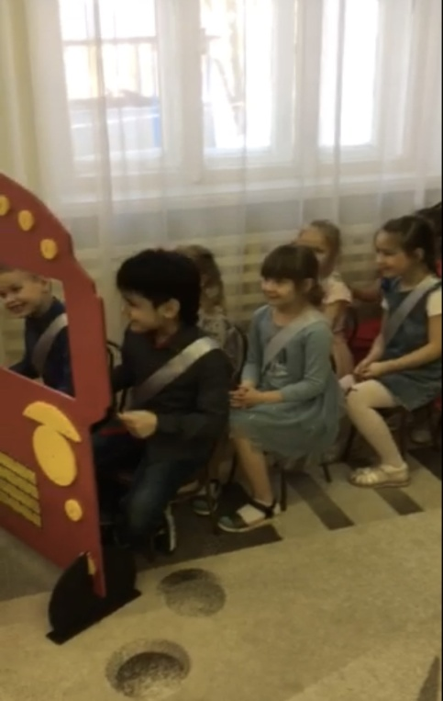
Песня "Автобус"
1 куплет
Едем, едем не спешим,
Напеваем от души.
Нас машины обгоняют
И нам фарами мигают.
Мы сигналы подаем
Едем, едем и поём.
ПРИПЕВ:
Поехали, поехали, поехали вперёд,
Автобус нас, автобус нас, автобус нас везёт.
Колесики автобуса шуршат, шуршат, шуршат.
В автобусе, в автобусе везут - везут ребят.
2 куплет.
Едем, едем погляди -
Остановка впереди.
Вы не стойте у дверей
Заходите поскорей.
Мы вас быстро довезём.
Едем, едем и поём
ПРИПЕВ:
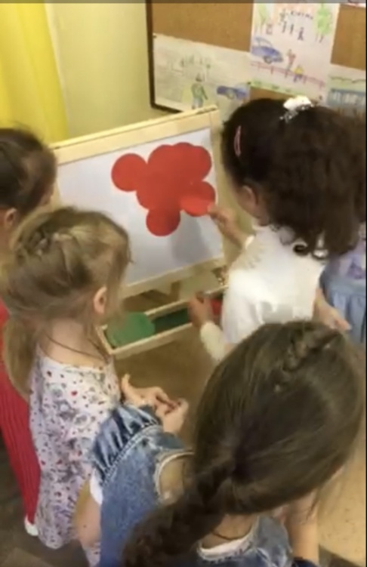
- Вам понравилось наше путешествие?
- Какое задание вам понравилось? А какое показалось трудным? ( красный – понравилось, зеленый – затруднялись)

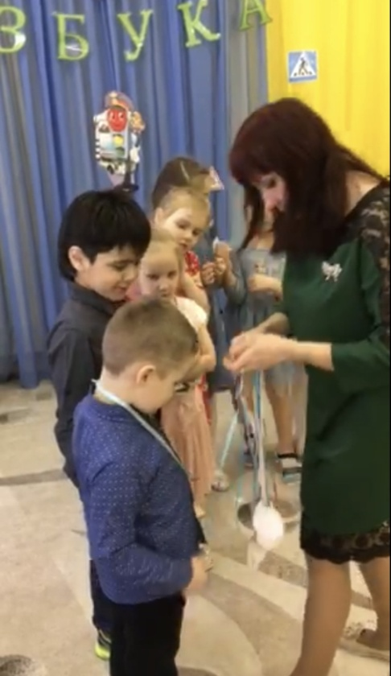
Педагог: Робо-пчелка довольна вашей работой и дарит вам медали знатоков правил дорожного движения. Старайтесь быть предельно внимательными на дороге, чтобы не доставлять неприятности ни себе, ни близким вам людям, берегите свою жизнь!
(Награждаем детей медалями)

Литература
- Баранникова Н. А. Программируемый мини-робот «Умная пчела». Методическое пособие для педагогов дошкольных образовательных организаций Москва, 2014
- Методическое письмо МО РФ от 17.05.95 № 61/19-12 «О психолого-педагогических требованиях к играм и игрушкам в современных условиях».
- Коростелёва Е.А. Логомиры. Учебно-методическое пособие. Хабаровск МБОУ ЛИТ 2013. – 64 с.
- Агеева И.Д. Веселые загадки-складки и загадки обманки для всех детских праздников. – М.:ТЦ Сфера, 2006 – 106 с.
- Федеральный закон от 29.12.2012 № 273- ФЗ. «Об образовании в Российской Федерации». – М: УЦ Перспектива, 2013. – 224 с.

